KAPALNÁ CHORMATOGRAFIE
Tento protokol je zaměřen na kapalnou chromatografii a praktikum (pokus), který byl zrealizován v semináři chemie 23.9.2024. Než se ovšem pustíme do samotné kapalné chromatografie, postupu a výsledkům, je zapotřebí si uvést a seznámit se s dalšími druhy dělících metod.
Typy dělících metod:
- Zahřívání: zahřívání je proces, při kterém se zahřívaná látka vystaví vysoké teplotě, aby došlo ke změně jejího chemického, či fyzikálního stavu. Tento postup se nejčastěji využívá k oddělení složek ze směsi, například, když se z kapalné směsi odpařuje těkavější složka, která poté opět zkapalní a je zachycována. Zahřívání se také využívá v chemii při různých syntézách.
- Filtrace: filtrace je metoda, při které oddělujeme pevné, nebo větší částice od kapaliny nebo plynu. Využívá se k tomu speciální filtr (tzv. filtrační papír), který zachytí výše zmiňované pevné částice a umožní tak průchod kapaliny nebo plynu. Filtrace je běžně používána při čištění vody, v laboratořích, nebo v jiných průmyslových továrnách, kde jsou zapotřebí odstranit nečistoty z kapaliny.
- Destilace: destilace je proces oddělování složek kapalných směsí na základě jejich rozdílného bodu varu. Směs se zahřívá, dokud se nezačne odpařovat složka s nižším bodem varu, pára se poté ochlazuje a kondenzuje zpět do kapalného stavu. Destilace se nejběžněji používá při výrobě alkoholických nápojů, čištění chemikálií nebo když se získává pitná voda z vody mořské.
- Krystalizace: krystalizaci lze dělit na dva druhy, a to na krystalizaci volnou, kdy do průběhu krystalizace nezasahujeme žádnými vnějšími silami, a na krystalizaci rušenou, kdy zasahujeme do průběhu krystalizace (urychlení, zpomalení...).
Krystalizace je proces, při němž se látka kapalného skupenství přeměňuje do krystalického stavu. Tento postup se využívá při separaci a čištění látek, které jsou schopny tvořit krystaly. Co se týče průmyslu, tak krystalizace se nejvíce používá při výrobě cukru, soli nebo farmaceutických látek, kde je potřeba získat čisté krystalické produkty (např.: výroba paracetamolu)
- Chromatografie: chromatografie se dělí na dva typy, a to na chromatografii plynnou a kapalnou.
  - Chromatografie plynná probíhá v plynném stavu. Princip této chromatografie spočívá v tom, že směs látek, kterou chceme oddělit necháme vypařit a následně ji necháme nést proudem tzv. interního plynu (He, N) skrz kolonku, která obsahuje stacionární fázi (stacionární fáze – může to být tenká vrstva pevné látky), s kterou naše plynná směs interaguje, což vede k následnému oddělení jednotlivých složek látky. Plynová chromatografie se používá v chemickém nebo potravinářském průmyslu, například pro analýzu složení paliv, léčiv nebo příchutí.
  - Druhým typem chromatografie je chromatografie kapalná. Ta funguje na obdobném principu jako chromatografie plynná. Při této dělící metodě je používána kapalina jako základní fáze, která slouží k oddělení složek. Základní fáze je vstřikována do chromatografické kolony. Uvnitř kolonky je stacionární fáze, se kterou naše základní fáze interaguje (jako stacionární fázi si opět můžeme představit nějaký pevný povrch, se kterým každá látka v základní fázi zvlášť interaguje). Jakmile celý oddělený vzorek projde kolonkou, detektor změří, jaké látky se nacházely v základní fázi vzorku. Kapalná chromatografie se nejvíce používá ve farmaceutickém průmyslu k analýze čistoty léčiv anebo při studii reakcí látek. Touto dělící metodou se zabývá následující protokol č.1.
Kapalná chromatografie PROTOKOL č.1:
Základní údaje:
- Tlak v laboratoři: 1013 hPa
- Teplota v laboratoři: 23 °C
- Vlhkost v laboratoři: 39 °C
- Průměrná vlhkost vzduchu: 60 °C

Potřebné pomůcky:
- Větší plastová nádoba: 20x10x8 cm
- Chromatografický papír
- Barevné fixy
- Ocet
- Voda
- Líh
- Dřevěné špejle
- Gumičky

Postup:
Do plastové nádoby roztok vody, octu a lihu. Je důležité, aby voda byla k ostatním látkám v poměru 2:1. Vše dobře promícháme.
Zadruhé je zapotřebí si ustřihnou chromatografický papír, tak aby se nám vešel na výšku do nádoby a trochu ji se shora přečníval. Dalším krokem je narýsovat tužkou linii zhruba 2 cm od spodu papíru (tato vzdálenost se může lišit, protože je důležité, aby tato čára byla zhruba 1–2 cm nad hladinou sloučeniny). Na tuto linii uděláme různými fixami tečky, stačí 3–4 tečky, umístěné ve stejné vzdálenost od sebe.
Dále spojíme dvě dřevěné špejle k sobě za pomocí dvou gumiček. Mezi tyto špejle vložíme papír tak, aby nám nemohl vyklouzl.
Papír vložíme do naší předpřipravené látky a pomocí dřevěných špejlí jej postavíme, aby nám nesjel do sloučeniny.
Papír začne extrahovat směs a my můžeme pozorovat, jak se barvy natahují s pomalu stoupající vodou. Důležité je si uvědomit, že ne každé barvy toto dokáží.

Použité barvy:
- Žlutá
- Světle fialová
- Tmavě modrá
- Růžová
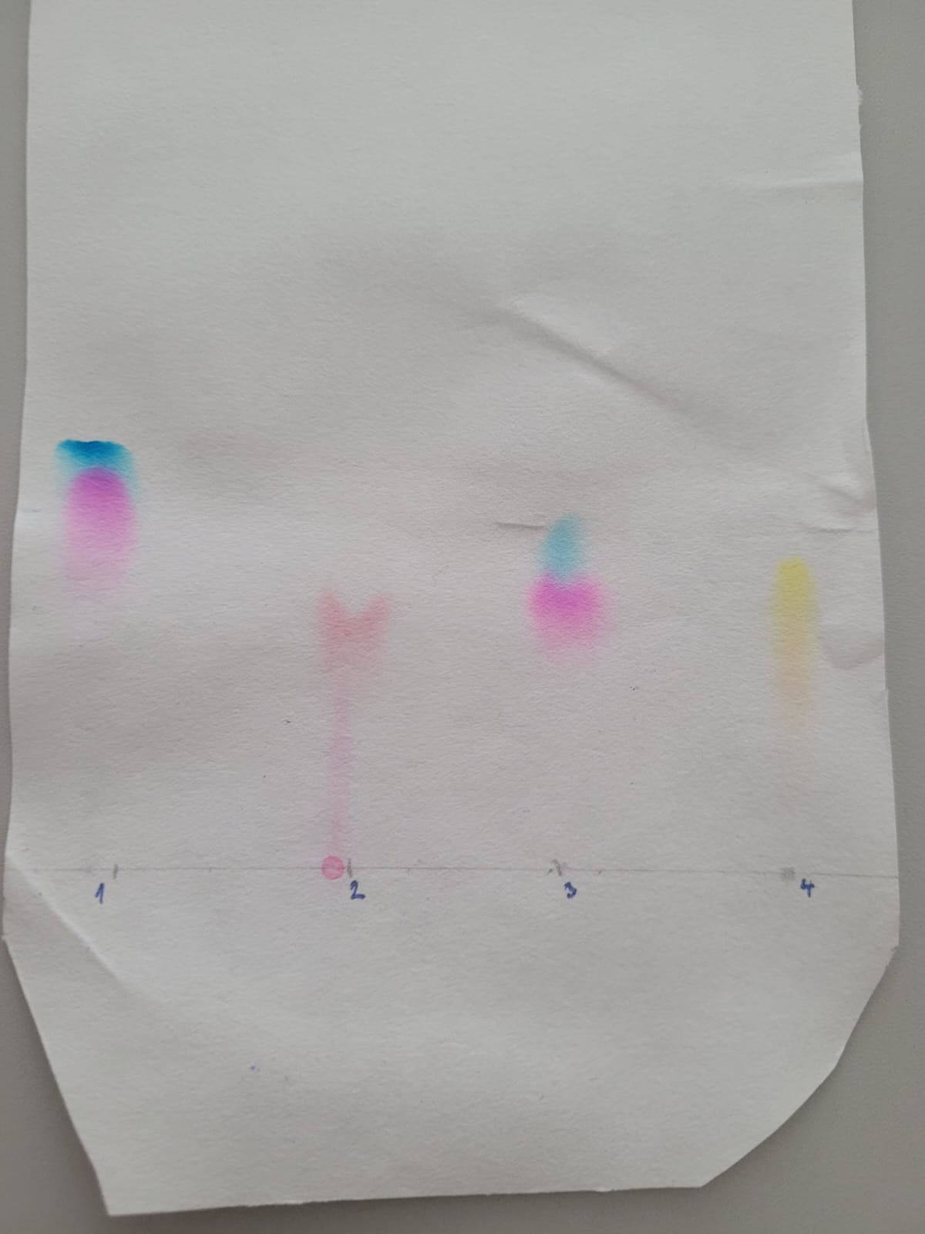
Výpočet retenčního faktoru: (h_{max} = 6 cm; h₁=6 cm; h₂=3,9 cm; h₃=4,9 cm; h₄=4,3 cm)
Obecně - R_{f} = $\frac{h}{h(max)}$
1)Tmavě modrá barva:
R_{f1} = $\frac{6}{6}=1$
2)Růžová barva:
R_{f2} = $\frac{4,9}{6}=0,8166$
3)Světle fialová barva:
R_{f3} = $\frac{3,9}{6}=0,65$
4)Žlutá barva:
R_{f4} = $\frac{4,3}{6}=0,7166$

Výsledek:
Nejvyšší hodnoty retenčního fakturu bylo dosaženo u první barvy (tmavě modré), jejíž retenční faktor dosáhl maximální hodnoty. Na hodnotu 0,8166 dosáhla růžová barva, na třetím místě skončila žlutá barva s retenčním faktorem 0,7166. Nejnižší hodnota byla dosažena u barvy světle fialové. Největší vliv na výsledek pokusu měla rozpustnost jednotlivých fix v námi nachystaném roztoku. Z výsledku je patrné, že nejlépe rozpustnou byla tmavě modrá barva.
Závěr:
Tímto pokusem se nám úspěšně podařilo prokázat, že látky lze celkem jednoduše rozdělit za pomocí separační metody – kapalinové chromatografie. Pokus byl proveden správně, i přesto se do výsledku mohla promítnou osobní chyba či chyba měření. Jednotlivé výsledky s výpočty jsou k nalezení na předchozí straně, přičemž R_{f} ∈⟨0;1⟩.

